

Protokoll styrelsemöte Västerbottens orienteringsförbund
Onsdagen den 5 november 2025, kl 19.00
Plats: Digitalt
Deltagare: Janis Brokers, Elisabeth Fries, Stina Abramsson, Mattias Johansson
och Jonatan Björnberg
Ärende | Beslut/Anmärkning
- Mötets öppnande | Ordförande Janis Brokers öppnade mötet.
- Fastställande av dagordning | Dagordningen fastställdes:  - Motion  - VOF-fonden  - O-galan  - Övriga frågor  - Ordförandekonferens  - Västerbottens OF:s årsmöte
- Val av ordförande och sekreterare för mötet | Styrelsen beslutade att välja Janis Brokers till mötesordförande.  Styrelsen beslutade att välja Stina Abramsson till mötessekreterare.
- Val av justeringsperson | Styrelsen beslutade att välja Elisabeth Fries till justerare.
- Motion | Janis Brokers informerade om en motion som Erica Bengtsson, ordförande för Umeå OK har skickat in till SOFT.
- VOF-fonden | Styrelsen beslutade att bevilja bidrag ur VOF-fonden till Umeå OK med 10 000 kronor för genomförande av två öppna läger öppna för medlemmar från alla klubbar.
- O-galan | Janis Brokers informerade om upplägget kring O-galan. Janis Brokers och Clas Fries arbetar vidare med programmet. Under O-galan kommer det att bli en föreläsning av Christer Malm, professor vid Umeå universitet, som forskar om fysisk aktivitet,  anti-doping och barnidrott.  Styrelsen beslutade kring nomineringarna till O-galan.
- Övriga frågor | Jonatan Björnberg kommer att åka på Ordförandekonferensen i Kista söndag den 16 november.  Styrelsen beslutade datum för Västerbottens OF:s årsmöte som kommer att vara tisdag den 24 februari 2026.  Styrelsen påbörjade arbetet med handlingarna inför årsmötet. Janis Brokers kommer att skicka ut kallelsen till årsmöte i slutet av november. Stina Abramsson kommer att skicka ut mejl till kommittéerna inför arbetet kring verksamhetsberättelser för 2025 samt förslag till verksamhetsplan och budget för 2026.
- Mötesordning för den kommande tiden | v 2, torsdag 9/1 2025 Styrelsemöte kl. 19.00  v 6 onsdag 5/2 2025 Styrelsemöte kl. 19.00  v 9 onsdag 26/2 2025 Styrelsemöte kl. 18.00 och årsmöte kl. 19.00  v 15 måndag 7/4 2025 Styrelsemöte kl. 19.00  v 24 tisdag 10/6 2025 Styrelsemöte kl. 19.00  v 37 torsdag 11/9 2025 Styrelsemöte kl. 19.00  v 45 onsdag 5/11 2025 Styrelsemöte kl. 19.00  v 3 onsdag 14/1 2026 Styrelsemöte kl. 19.00
- Nästa möte | v 3 onsdag 14/1 2026 Styrelsemöte kl. 19.00  Janis Brokers skickar ut kallelsen med dagordning och en länk några dagar innan mötet.
- Mötets avslutande | Mötesordförande Janis Brokers avslutade mötet.
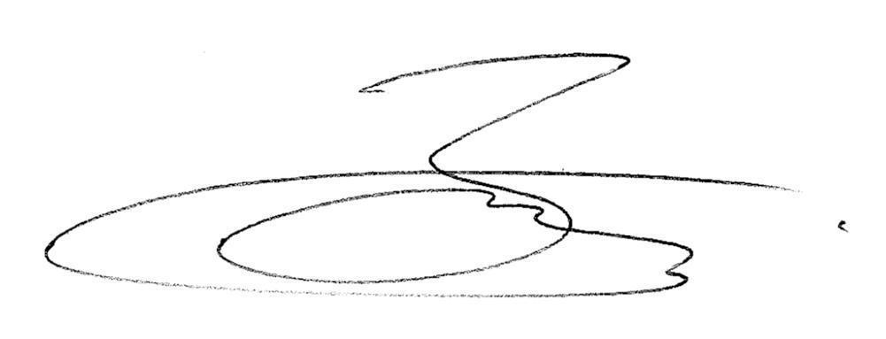
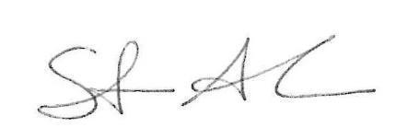

Stina Abramsson Janis Brokers
Mötessekreterare Mötesordförande

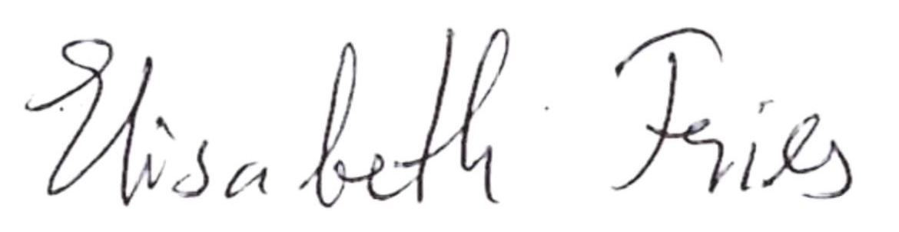
Elisabeth Fries
Justerare

